Kurs Spielzeugfreier Kindergarten Baselland (Online – Offline)

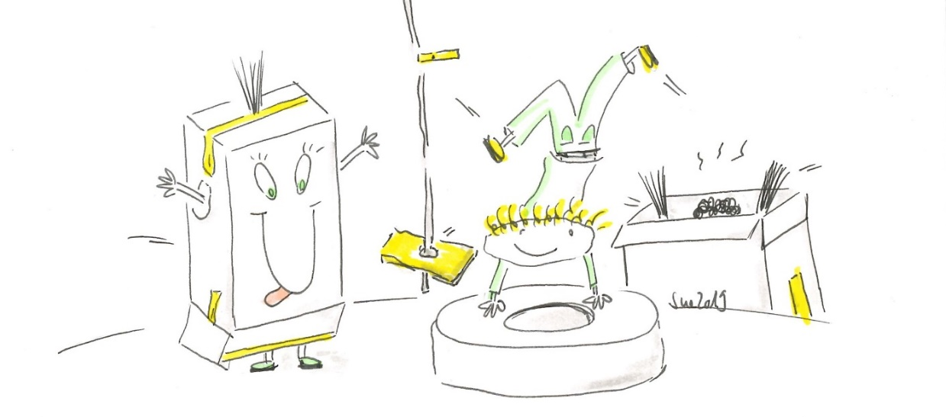

Drei Monate lang machen die Spielsachen Ferien und die Kindergartenlehrperson gibt weder Spielideen noch Aktivitäten vor. Die Lernumgebung der Kinder verändert sich - ebenso die Rolle der Kindergartenlehrperson. Was ist das Spezielle am Spielzeugfreien Kindergarten? Welche Lebenskompetenzen erwerben die Kinder? Spielzeugfrei – was heisst das überhaupt?

Zum zweiten Mal wird das Präventionsprojekt, Spielzeugfreier Kindergarten im Kanton Baselland durch die Gesundheitsförderung Baselland angeboten und veranstaltet. Die Kursleitung übernimmt dabei die Suchtprävention Aargau. Der Kurs besteht aus einer Mischung von Selbststudium, Online- und Präsenzteilen. Die Weiterbildung bereitet Sie darauf vor, Ihren Kindergarten während drei Monaten ohne Spielzeug zu führen.

Kursinhalte
- Rahmenbedingungen des Spielzeugfreien Kindergartens Die einzelnen Projektschritte werden aufgezeigt und ein gemeinsames Verständnis des Projektes erarbeitet.
- Prävention im Kindergarten Der Spielzeugfreie Kindergarten ist ein Präventionsprojekt. Was hat es damit genau auf sich? Welche Kompetenzen der Kinder werden gestärkt?
- Die Rolle der Kindergartenlehrperson Die Veränderung der Rolle der Kindergartenlehrperson macht einen wesentlichen Teil des Projektes aus. Was ist meine Aufgabe als Lehrperson im Projekt? Wie gehe ich mit Konflikten um?
- Die Aufgaben der Kinder Die Kinder erhalten im Projekt mehr Autonomie. Spielzeugfrei heisst dennoch nicht regelfrei. Welche Regeln gibt es im Spielzeugfreien Kindergarten?
- Elternzusammenarbeit Die Eltern sind ein wichtiger Bestandteil des Projekterfolgs. An der Weiterbildung erhalten Sie Unterstützung für den Elternabend. Sie erhalten hilfreiche Tipps um Eltern bei Fragen oder Problemen zu unterstützen.
Zielgruppe
Kindergartenlehrpersonen, die sich auf das Abenteuer Spielzeugfrei im Schuljahr 2023/24 einlassen wollen.

Termine:
Mittwoch, 30. August 2023 von 14.00 bis 15.30 Uhr, Zoom
Mittwoch, 13. September 2023 von 14.00 bis 17.30 Uhr, Liestal
Mittwoch, 27. September 2023 von 14.00 bis 15.30, Zoom

Dazu kommen rund 4 Stunden Selbststudium, begleitet von kurzen Input-Clips und Arbeitsaufträgen.

Am Mittwoch, 31. Mai 2023 findet um 13.30 Uhr ein Informationsanlass auf Zoom statt.

Online-Projektbegleitung während der ersten Durchführung
Von Januar bis April finden fünf Praxisgruppentreffen statt, sowie ein Auswertungstreffen im Mai, Dauer jeweils 1.5 Stunden. Die Treffen unterstützen Sie während ihrer ersten Durchführung des Spielzeugfreien Kindergartens. Die Termine werden während des Kurses bekannt gegeben.

Weiteres
Es empfiehlt sich, während der Projektzeit des Spielzeugfreien Kindergartens, von Januar bis März, keine Studierenden im Fokuspraktikum zu betreuen. Die Betreuung von Studierenden im Basis- oder Vertiefungspraktikum ist gut möglich.

Anzahl Lektionen
Der Online-Offline-Kurs Spielzeugfreier Kindergarten umfasst 13 Lektionen und die Praxisgruppenbegleitung 14 Lektionen. Sie erhalten von uns je eine Weiterbildungsbestätigung.

Kursleitung
Ramona Patt, Suchtprävention Aargau
Sirkka Henrich, Kindergartenlehrperson

Mehr Informationen zum Spielzeugfreien Kindergarten finden Sie auf www.spielzeugfrei.ch

Anmeldeformular

Anmeldung für den Infoanlass vom 31. Mai 2023: Ich möchte mich für den Infoanlass anmelden

- Ja
- Nein

Anmeldung für den Kurs: Ich möchte mich definitiv für den Kurs anmelden

- Ja
- Nein

Anmeldung

Name, Vorname ____________________________________________________________
Name Kindergarten ____________________________________________________________
Strasse Kindergarten ____________________________________________________________
PLZ Kindergarten ____________________________________________________________
Ort Kindergarten ____________________________________________________________
Strasse privat ____________________________________________________________
PLZ privat ____________________________________________________________
Ort Privat ____________________________________________________________
Mailadresse ___________________________________________________________________

Senden Sie ihre Anmeldung bis spätestens am 15. Juli 2023 direkt an mirjam.urso@bl.ch
Haben Sie Rückfragen? Dann melden Sie sich unter Tel 061 552 59 08.

